LEMBAR REVIEW

Dengan ini saya dosen pembimbing artikel ulasan/review dari:

Nama Mahasiswa | : Mohamad Irfan Fitriansyah
NPM | : 260110150018
Judul Artikel ulasan/Review | : REVIEW: PROFIL FITOKIMIA DAN AKTIVITAS FARMAKOLOGI BALUNTAS (Pluchea indica L.)

Menyatakan bahwa manuskrip tersebut bebas plagiarisme dan saya setuju/tidak setuju* untuk mempublikasikannya di Jurnal Farmaka tahun 2018.

Komentar pada setiap bagian manuskrip:
- Latar Belakang
Sudah ringkas dan rapi, ada beberapa perbaikan dan sudah diperbaiki kembali.

- Metode (bila ada)
-

- Hasil dan Pembahasan
Pembahasan mengenai profil fitokimia dan skrining farmakologi sudah cukup lengkap. Perbaikan meliputi penambahan struktur isolat dan dosis pada skrining farmakologi.

- Simpulan
Simpulan sudah menjawab tujuan dan mencakup permasalahan yang dibahas dalam konten review.

Berikut hasil review dari manuskrip tersebut untuk dapat digunakan sebagai salah satu syarat kelayakan publikasi.

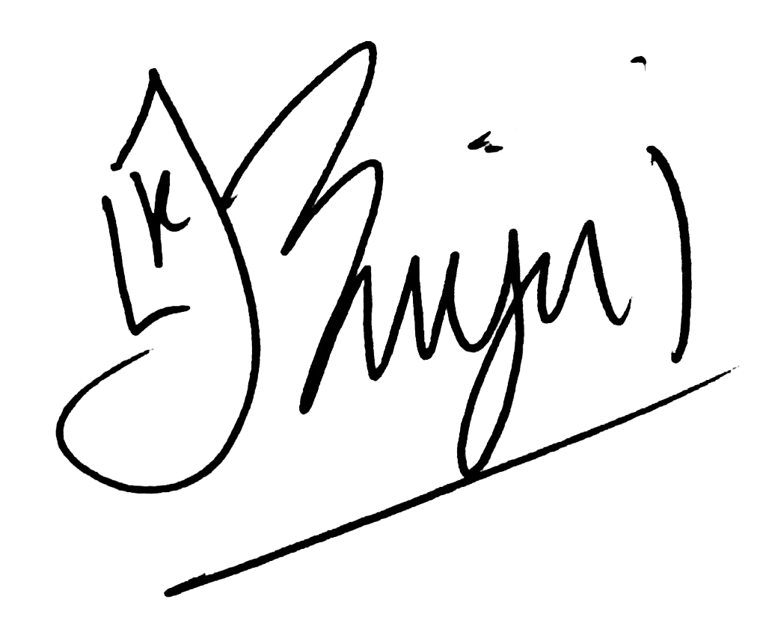
Jatinangor, 3 Juli 2018

( Raden Bayu Indradi, M.Si., Apt.)
NIP. 199303142018031002

Keterangan:*coret salah satu

